Braas Rubin 13V Tief-/Brill.schwarz Modulstütze inkl. Sicherheitspfanne

BMI Deutschland BRAAS

Eigenschaften

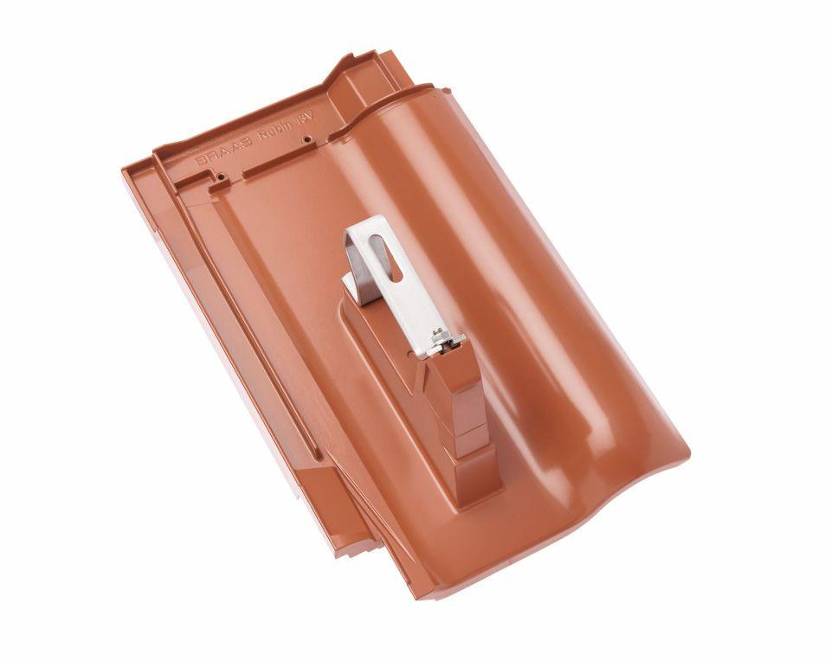

GTIN:

4015506287127

HAN:

08229594

Farbton

schwarz

Werkstoff

Aluminium

Breite (mm)

277,00

Höhe (mm)

190,00

Länge (mm)

436,00